OBJEDNÁVKA

Doklad OJE - 1137 Číslo objednávky 1137/2025

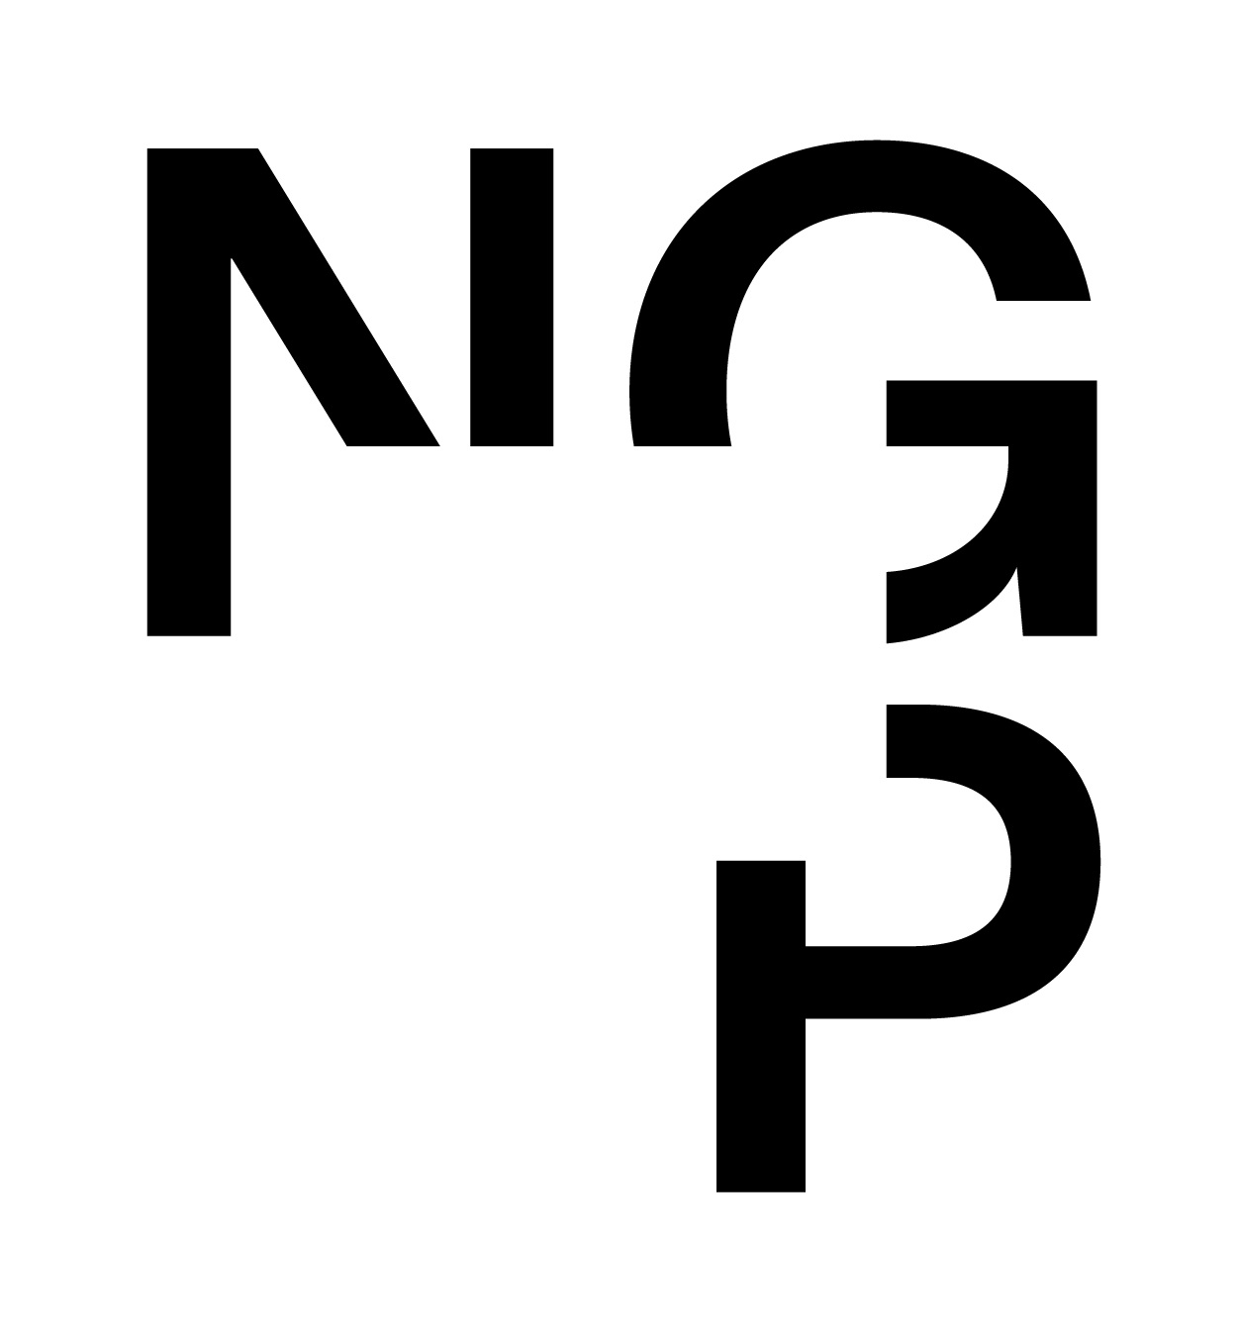

ODBĚRATEL - fakturační adresa DODAVATEL

Národní galerie v Praze PICTOPRINT s.r.o.

Staroměstské náměstí 12

110 15 Praha 1

Šrobárova 1867/8

101 00 Praha 10

Zřízena zákonem č.148/1949 Sb.,

o Národní galerii v Praze Česká republika

IČ 00023281 DIČ CZ00023281 IČ 06352341 DIČ CZ06352341

Typ Příspěvková organizace Datum vystavení 12.03.2025 Číslo jednací

Smlouva NEZADÁNO

Požadujeme :

Termín dodání 12.03.2025 31.10.2025

Způsob dopravy

Způsob platby Platebním příkazem

Splatnost faktury 30 dnů od data doručení

Objednáváme u Vás výrobu výstavní grafiky pro výstavu "Mlčící Jaro", dle přiložené CN

Položka Množství MJ %DPH Cena bez DPH/MJ DPH/MJ Celkem s DPH

JARO - výroba výstavní grafiky 1.00 21 198 200.00 41 622.00 239 822.00

Vystavil(a) Přibližná celková cena 239 822.00 Kč

xxxxxxxxxxxxxxxxx

Razítko a podpis

Dle § 6 odst.1 zákona c. 340/2015 Sb. o registru smluv nabývá objednávka s předmětem plnění vyšší než hodnota 50.000,- Kč bez DPH účinnosti až

uveřejněním (včetně jejího písemného potvrzení) v registru smluv. Uveřejnění provede objednatel.

Žádáme obratem o zaslání akceptace (potrvrzení) objednávky.

Potvrzené a odsouhlasené faktury spolu s objednávkou, případně předávacím či srovnávacím protokolem zasílejte na faktury@ngprague.cz

Datum: 12.3.2025 Podpis: xxxxxxxxxxxxxxxxxxxxx

Platné elektronické podpisy:

12.03.2025 14:16:57 - xxxxxxxxxxxxxxx- příkazce operace

12.03.2025 16:06:13 - xxxxxxxxxxxxxxx- správce rozpočtu